Тема: Порядок выполнения действий в выражениях со скобками и без скобок. Закрепление.
Цели: 1. Совершенствовать вычислительные навыки выполнения арифметических действий в выражениях со скобками и без скобок
2. Развивать умение решать задачи, логику мышления
3. Воспитание организованности, культуры поведения, привитие интереса к урокам математики.
Оборудование: презентация , карточки с цифрами, карточки для устного счёта, карточки для командной работы, индивидуальные карточки.
Класс: 1 «В»

Ход урока
- Организационный момент.
- Приветствие (КОЛОКОЛЬЧИКОМ)
Поприветствуйте партнёра по плечу, партнёра по лицу и гостей.

II. Актуализация знаний учащихся.
1. Устный счёт ( КОНЭРС).
- Перед вами карточки-бабочки с примерами. Решите их. Встаньте в тот угол, что бы цифра на цветке и ваши ответы совпадали.
- Найдите себе пару и проверьте правильность решения своего партнёра. Поблагодарите партнера.
18-9=  16-7=  14-5=  12-6=  13-7=  10-3=  17-8= | 16-9=  14-7=  12-5=  13-6=  13-7=  10-3=  15-8=

III. Закрепление ранее изученного материала.
- Чтение выражений со скобками. (ПАРТНЁР ПО ПЛЕЧУ) Слайд №1
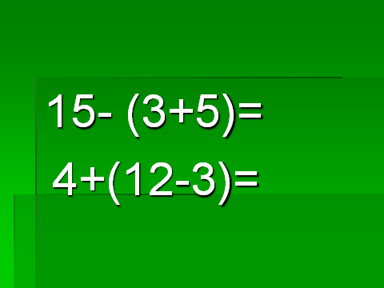
- На экране выражения со скобками. Посмотрите, подумайте , как они читаются и прочитайте своему партнёру по плечу.

15- (3+5)=
4+(12-3)=
Прочитайте мне первое выражение стол №1 партнёр 3
Второе выражение стол №5 партнёр 1

- Подумайте, вспомните порядок решения таких выражений, как вы думаете влияют ли скобки на порядок действий?
- Опираясь на какое правило вы пришли к своему выводу. (Скобки обозначают, какое действие в записи выполняется первым)
- Откройте тетради, запишите число, классная работа и перепишите эти выражения в тетрадь.

Стол, который закончил, подаёт сигнал.

- Ответ первого выражения говорит стол №4 партнёр1
- Ответ второго выражения говорит стол №1 партнёр 4

3. Ролевая игра
- У вас на столах карточки с цифрами
- Стол №1, №2, №3 выйдите к доске и встаньте в порядке увеличения.
- Стол №4, №5, №6 выйдите доске и встаньте в порядке уменьшения.
19 13 5 17 10 3 6 15 9 – 3 5 6 9 10 13 15 19

4. Решение задач. (ROUND ROBIN) Слайд №2
Баскетболист бросал мяч в корзину. Попаданий было 8. Промахов у него на 3 меньше, чем попаданий. Сколько промахов сделал баскетболист ?
- О чём задача?
- Что нам известно?
- Вопрос задачи?
- Как вы понимаете «на 3 меньше»? (это столько же, но без трёх)

- У вас на столах карточки с задачами. Начинает партнёр №1
. Партнёр №1 читает задачу, остальные пишут решение и ответ, потом партнёр №2 читает следующую задачу, а остальные пишут и так до конца. Команда, которая закончит, даёт сигнал.
- Мы хорошо поработали, похвалим себя, сделаем «ЧИР»

На блюде лежало 5 пирожков с капустой, а пирожков с картошкой на 3 больше. Сколько пирожков с картошкой лежало на блюде?
Маша и папа собирали в лесу грибы. Маша собрала 6 грибов, а папа на 4 гриба больше. Сколько грибов собрал папа?
На стоянке 8 красных машин, а синих на два меньше. Сколько синих машин стояло на стоянке?
Саше купили 7 жёлтых шаров, а зелёных на 5 меньше. Сколько зелёных шаров купили Саше?

5. Решение примеров (РЕЛЛИ ТЕЙБЛ)
- Перед вами карточки с примерами вам надо их решить и разгадать какое слово зашифровано. Стол , который заканчивает даёт сигнал
- Партнёр №1 и №2 решают вместе, партнёр №3 и №4 решают вместе, а таблицу заполняете все.
11-9=2 – О
7+6=15 – Р
12-8=4 – З
5+6=11 – Е
15-7=8 – К
8+8= 16 – Т
2 | 16 | 15 | 11 | 4 | 2 | 8
- Подумайте что такое отрезок? (Геометрическая фигура, которая имеет начало и конец)
. Сядьте и начертите отрезок длиной 9 см.
- Партнёр по плечу проверяет.
- Поднимите руки те, чей партнёр начертил верно.

- Геометрический материал. (РАУНД ТЭЙБЛ )
– У вас на столах конверты. В них геометрические фигуры, посмотрите каких фигур больше на вашем столе. Подумайте, обсудите и запишите что это за фигуры, как они называются, что вы о них знаете.
- Отвечает стол №1 …
-Отвечает стол №2 …
- Отвечает стол №3 …
- Отвечает стол №4 ..
- Отвечает стол №5 ..
IV. Итог урока. Слайд №3
- Какое правило надо использовать при решении выражений со скобками?
- Чему научились на уроке?
- Давайте поблагодарим, друг друга за хороший урок и сделаем «Фейерверк»
